Las bellezas de Jericoacoara
6 días / 5 noches

Desde: USD 1,549 Por persona en base a habitación doble

Dunas, puestas de sol dignas de una pintura, lagunas paradisíacas y una encantadora villa de pescadores conforman el cuadro perfecto para unas vacaciones en Jericoacoara, pasando también por Fortaleza.

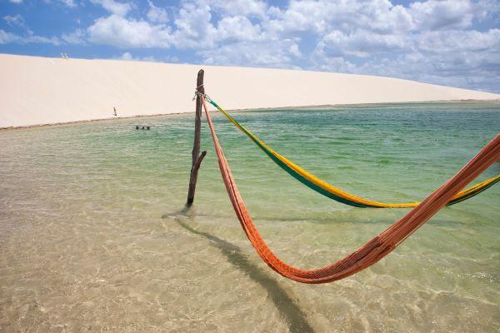

Día: 1 - 5 | Destino: Jericoacoara
Ver más

Disfrutarás de días libres en Jericoacoara para recorrer la villa, el parque nacional y las hermosas playas de sus alrededores.

Hoteles sugeridos

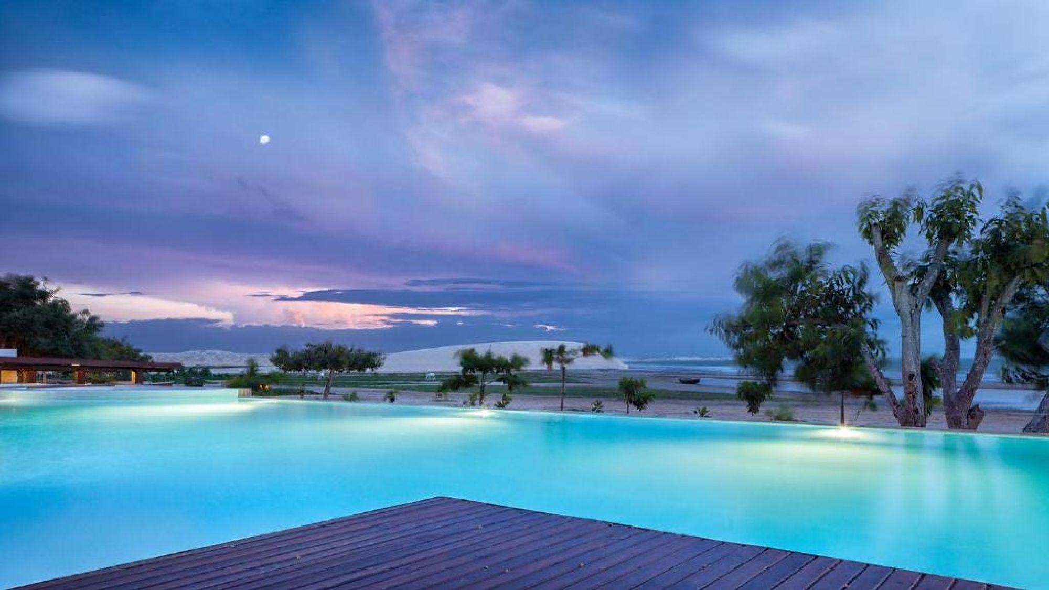 | Essenza Hotel  Ver más  En una ubicación privilegiada frente a las dunas y el mar, este hotel de lujo se caracteriza por sus habitaciones con piscina privada o acceso directo a la piscina infinita.

Día: 1
Descripción: LLEGADA A JERICOACOARA
Te estaremos esperando en el aeropuerto de Fortaleza para llevarte hasta el hotel en Jericoacoara. Al llegar podrás hacer check in y disfrutar del día libre para recorrer los arededores.

Día: 2
Descripción: DÍA LIBRE
Aprovecha tu día libre para recorrer la Vila de Jericoacoara y sus playas, y tomar una crerveza en los puestos sobre la arena. Por la tarde no dejes pasar la oportunidad de ver la puesta de sol en la duna más famosa, acompañado de excelente música.

Día: 3
Descripción: DÍA LIBRE
Anímate a tomar el tour privado en buggy para recorrer la playa del este y oeste de Jericoacoara. Podrás conocer lugares como río Guriú, la zona de Mangue Seco, las lagunas de Tatajuba y Paraíso, con hamacas dentro del agua, la playa de Preá y el árbol perezoso.

Día: 4
Descripción: DÍA LIBRE
Si te gusta la playa, en Jericoacoara encontrarás algunas muy hermosas. Aprovecha tu día libre para visitar las de la Duna de Pôr do Sol, da Malhada, Poço de Ananias, Poço da Princesa y Pedra Furada, una roca enorme con un agujero al medio en el que se puede ver el sol ponerse en el mar.

Día: 5
Descripción: TRASLADO A FORTALEZA
Después del desayuno, a la hora acordada, te pasaremos a buscar a tu hotel para llevarte a Fortaleza.

Día: 5 - 2 | Destino: Fortaleza
Ver más

Antes de terminar tu viaje, tendrás un día libre para recorrer la ciudad de Fortaleza.

Hoteles sugeridos

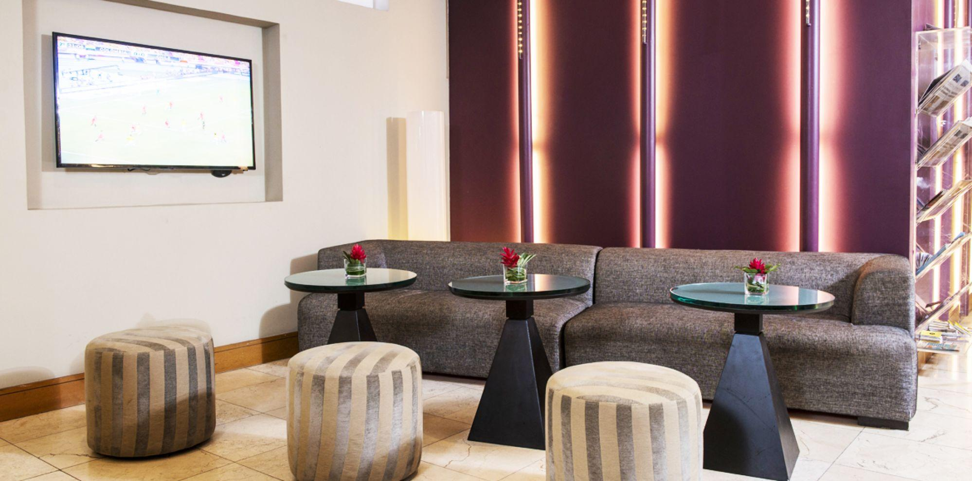 | Luzeiros Fortaleza  Ver más  Con una ubicación inmejorable frente a la playa de Iracema, este hotel es perfecto para aprovechar Fortaleza, pues todo se encuentra al alcance de la mano.

Día: 5
Descripción: LLEGADA A FORTALEZA
Una vez en Fortaleza te llevaremos al hotel, para que puedas hacer check in y salir a disfrutar la ciudad.

Día: 6
Descripción: TRASLADO AL AEROPUERTO DE FORTALEZA
A la hora acordada te pasaremos a buscar al hotel para llevarte al aeropuerto de Fortaleza.

Tarifas

PRECIOS POR PASAJEROS, EXPRESADOS EN DÓLARES AMERICANOS

Hoteles previstos | Vigencia 2023 | Single | Noche extra Essenza | Noche extra Luzeiros | Doble | Noche extra Essenza | Noche extra Luzeiros | Triple | Noche extra Essenza | Noche extra Luzeiros
Essenza / Luzeiros | Del 1 de mayo al 30 de junio | 3.082 | 515 | 94 | 1.549 | 258 | 53 | 1.161 | 201 | 41
Essenza / Luzeiros | Del 1 de julio al 10 de diciembre | 3.353 | 582 | 94 | 1.682 | 291 | 53 | 1.251 | 224 | 41

Incluye

Traslado aeropuerto Fortaleza / hotel en Jericoacoara
4 noches con desayuno, en Jericoacoara
Traslado hotel en Jericoacoara / hotel en Fortaleza
1 noche con desayuno, en Fortaleza
Traslado hotel en Fortaleza / aeropuerto Fortaleza
Todos los traslados en servicio privado
Impuestos hoteleros

No incluye

Pasajes aéreos nacionales e internacionalesGastos personales, bebidas ni comidas no mencionadas Propinas para el conductor y el guía
Tasa de Turismo en Jericoacoara, pago en destino
Todo lo no mencionado en el incluye

Notas importantes

Dada la contingencia del COVID-19, para resguardar tu mayor seguridad algunos servicios del hotel pueden verse alterados y/o modificados. Para mayor información, consulta con tu asesor de viajes.Programa válido para reservas y compras hasta el 01 de agosto de 2023. El proveedor local se reserva el derecho a cancelar y/o modificar las ofertas en cualquier momento. Promoción válida sólo para nuevas reservas. No aplica para grupos e incentivos.Todos los traslados son privados en vehículos 4x4, con chofer de habla portuguesa.
Al entrar a Jericoacoara se debe pagar una Tasa de Turismo obligatoria (consulta por los valores aproximados).Hotel Essenza de Jericoacoara no acepta niños menores de 12 años.
Suplemento adicional para tour privado en buggy por el este de la playa de Jericoacoara: US$ 218 por vehículo máximo 4 pasajeros. Suplemento adicional para tour privado en buggy por el oeste de la playa de Jericoacoara: US$ 246 por vehículo máximo 4 pasajeros. En caso de querer consultar por otras opciones de hotel, adicionar excursiones o suplemento adicional para servicios en privado, contacta a tu asesor.
Para el servicio de traslado se permite 1 equipaje por persona (formato europeo 73cm x 50cm x 35cm) + maleta. Las maletas adicionales están sujetas a disponibilidad de espacio.
Las tarifas publicadas no aplican durante festivos locales, eventos y/o congresos, como semana de la independencia, conmemoración de nossa senhora aparecida, día de los muertos, proclamación de la república y consciencia negra, navidad, año nuevo, etc.

Notas generales

Los valores publicados son por persona en base habitación doble, para un mínimo de dos pasajeros viajando juntos.
Los valores publicados son en dólares americanos.
Las habitaciones son consideradas bajo la categoría estándar de cada hotel. Consulta el valor y disponibilidad de categorías superiores.
Los hoteles publicados se encuentran sujetos a confirmación. En caso de no haber disponibilidad, se ofrecerá un hotel de categoría similar.
La clasificación de todos los hoteles previstos se rige según las normas del Ministerio de Turismo.
El orden de las paradas y lugares a visitar está sujeto a cambio según las circunstancias.
Se reserva el derecho a modificar las tarifas de acuerdo a las fluctuaciones de la moneda local.
El programa no incluye: vuelos nacionales ni internacionales; visados ni trámites asociados; comidas no mencionadas; bebidas; tours, actividades y visitas no mencionadas en el incluye; servicios extra ni gastos personales; propinas.
Las tasas hoteleras se deben pagar en el destino.
El valor del programa está sujeto a sobrecargos en temporadas altas, cenas obligatorias, Navidad, fin de año, etcétera.
Las tarifas publicadas no son válidas para feriados locales, eventos ni fechas de congresos en el destino.
Las tarifas están sujetas a disponibilidad al momento de realizar la reserva y pueden sufrir cambios sin previo aviso.
Es responsabilidad de los pasajeros tener los documentos necesarios para realizar su viaje, tales como: pasaporte vigente según fecha de expiración requerida por los países visitados, permisos notariales y certificado de nacimiento o libreta de familia para menores de edad, cédula de identidad vigente, visas, vacunas u otras exigencias.

